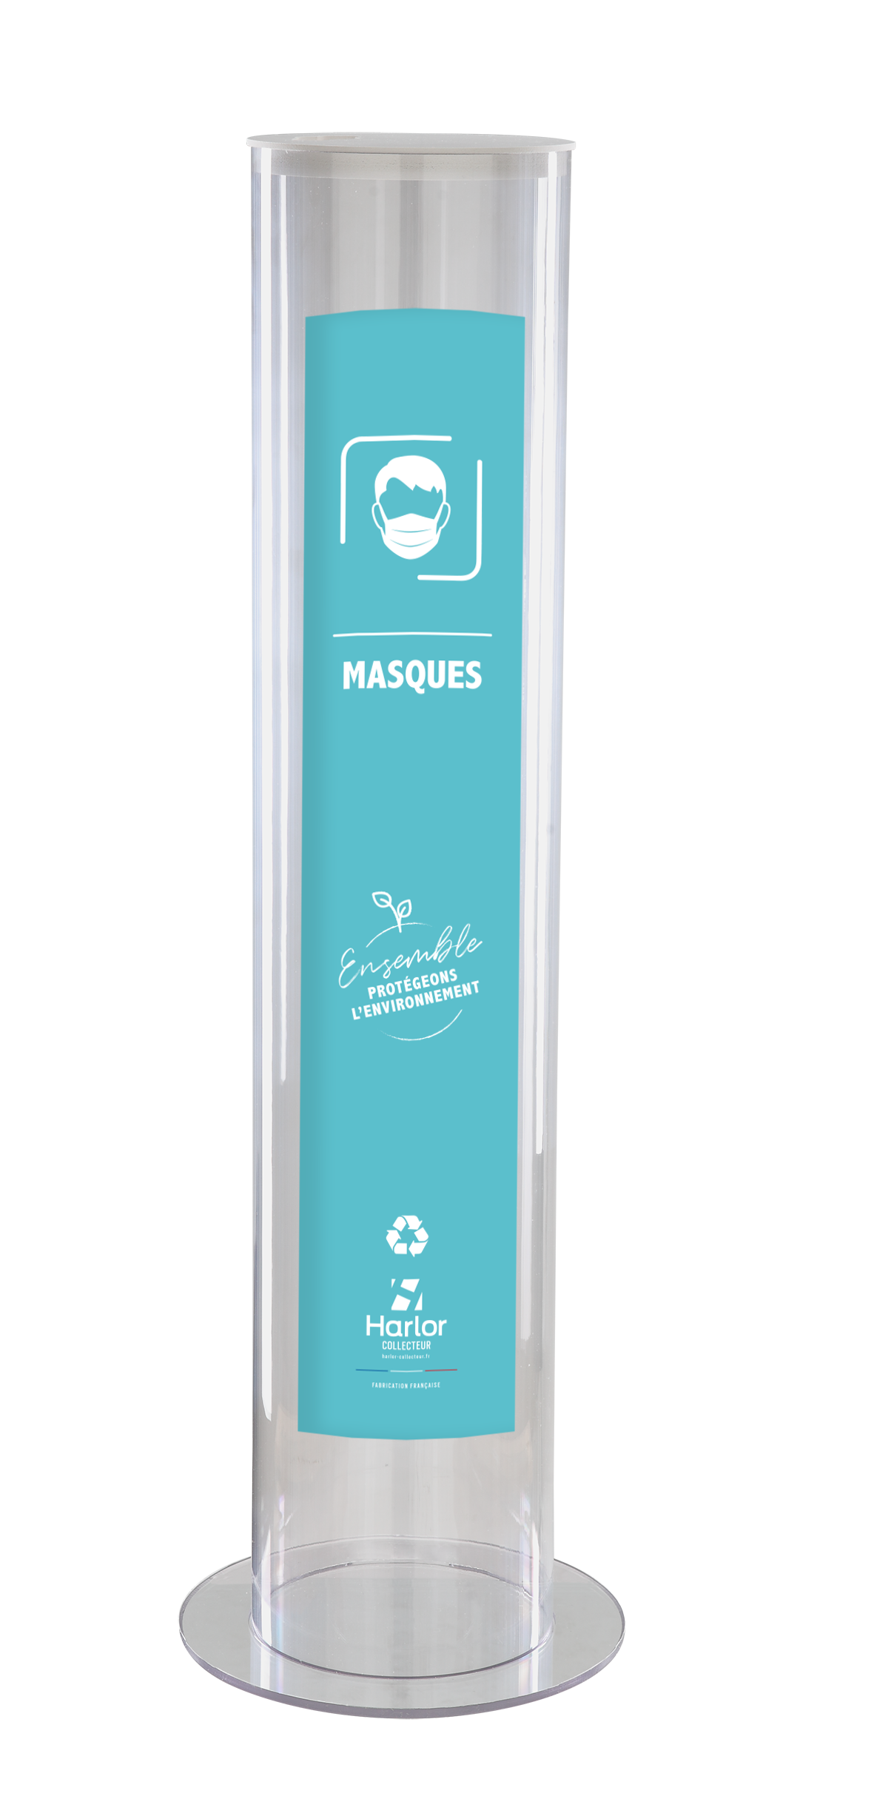

**COLLECTEUR MASQUES 30L ET 5,5L**

**DIMENSIONS**

• Modèle : grand modèle GMTMA

• Hauteur : 950 mm

• Diamètre : 200 mm

• Épaisseur : 3 mm

• Socle :  288 mm

• Capacité : 30 litres

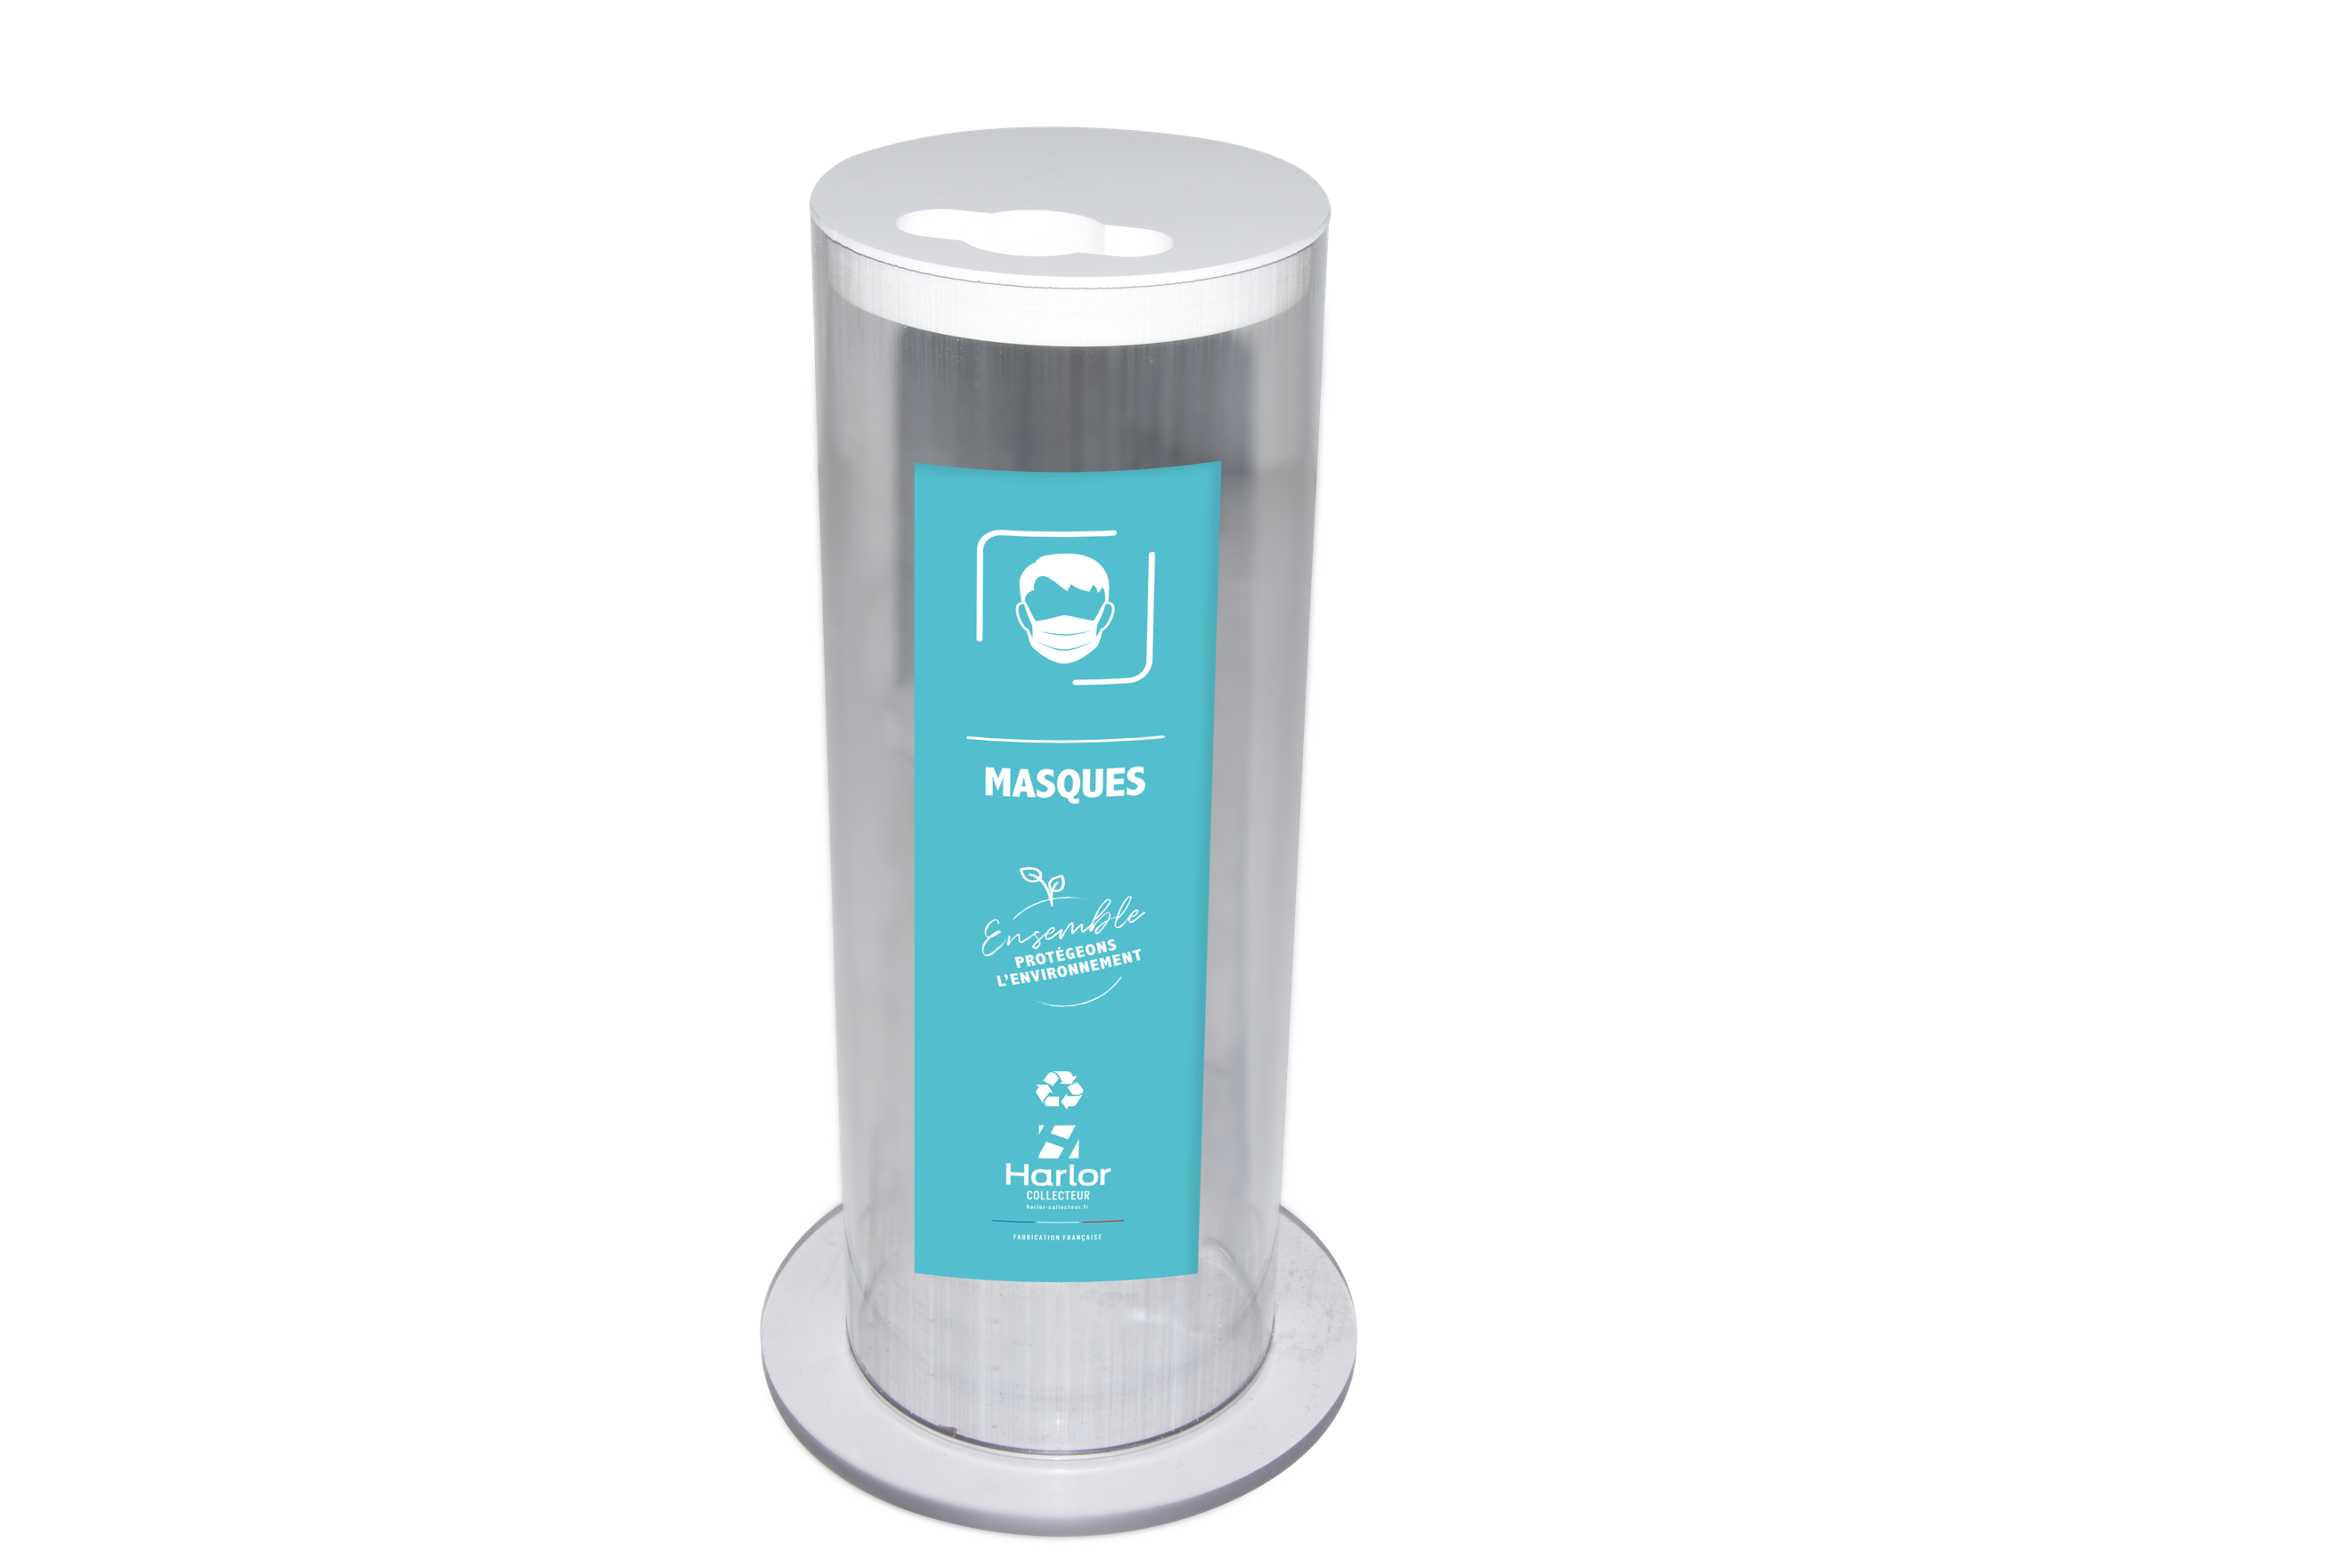**CARACTÉRISTIQUES**

• Matériau : POLYCARBONATE INCOLORE

• Matériau moyennement inflammable

• Très grande résistance aux chocs

**OPTIONS**

• Système de verrouillage avec clef

• Système de fixation mural

• Personnalisation avec votre logo

**À NOTER**

Le polycarbonate (PC) est un matériel recyclable.  
En fin de vie, les conteneurs pourront être broyés  
et la matière plastique obtenue sera réutilisée  
pour la fabrication d’autres produits.

GMTMA PMTMA